Отчет по Лабораторной работе №6
Системы контроля версий. Основы работы в Git

Цель работы: ознакомление с основными возможностями системы контроля версий Git.

Установленная версия
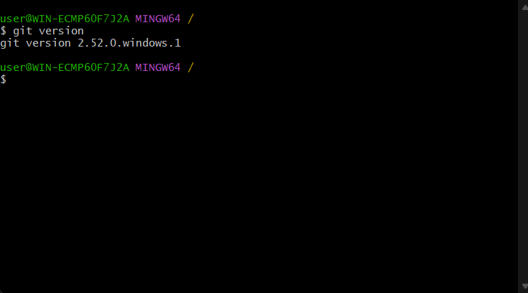
Получение справки с помощью команды git help
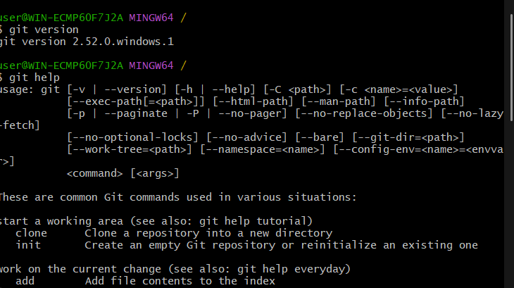
Создание локального репозитория
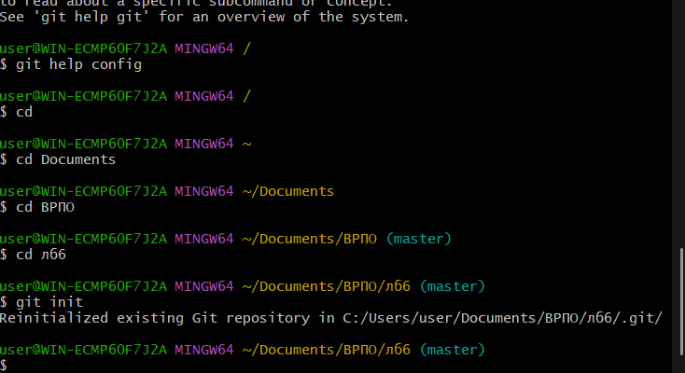
Выполнение конфигурации и её проверка
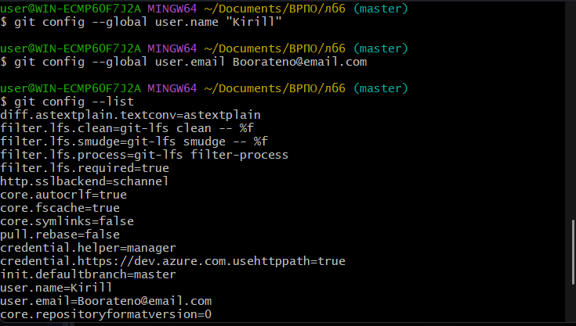
При инициализации репозитория он появился в рабочей папке скрытым файлом
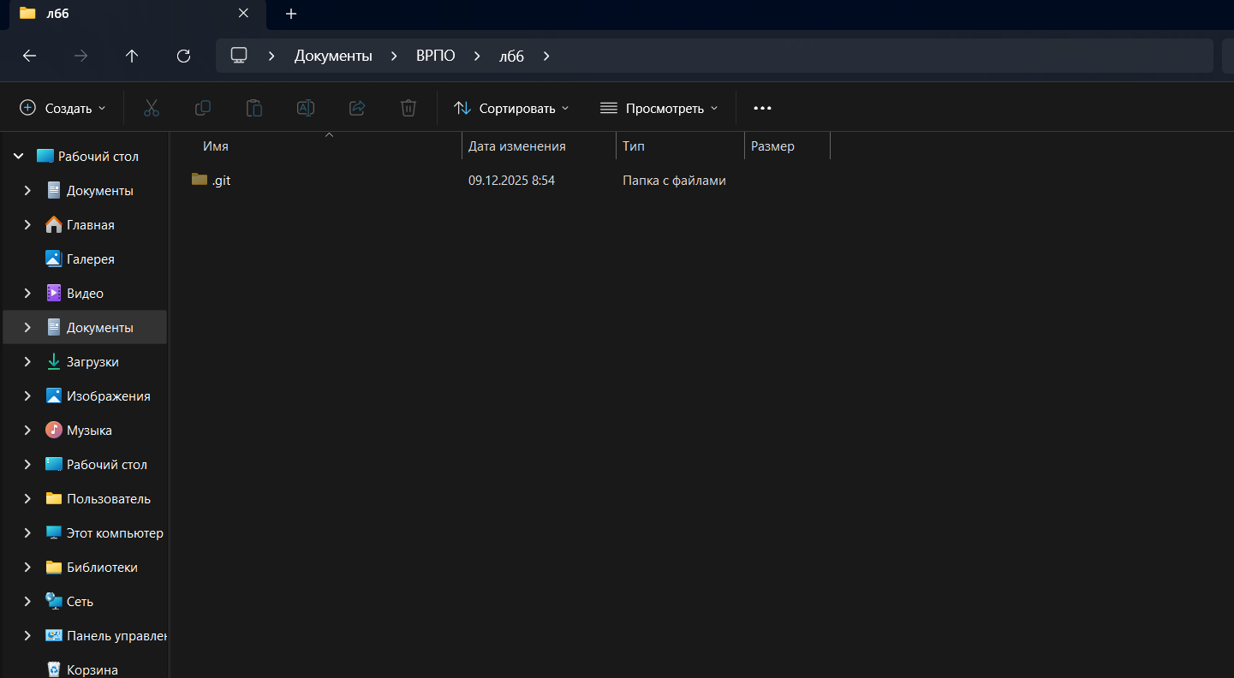
Мы узнаем о изменении или создании файла
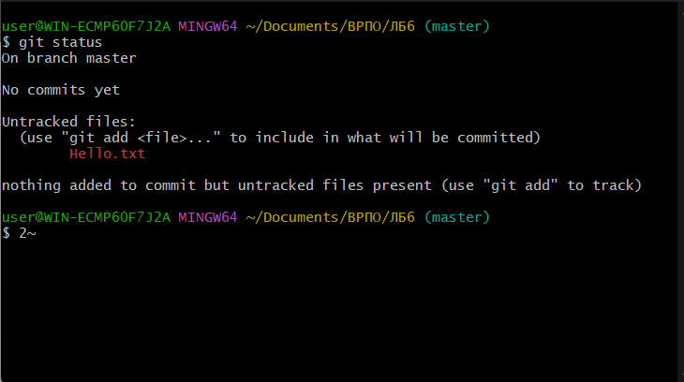
Мы успешно проиндексировали файл и зафиксировали это
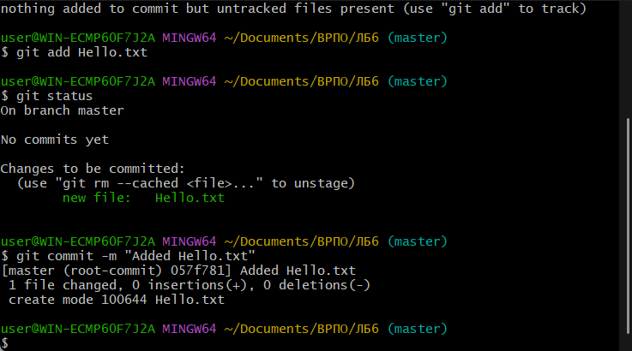
Просмотр журнала
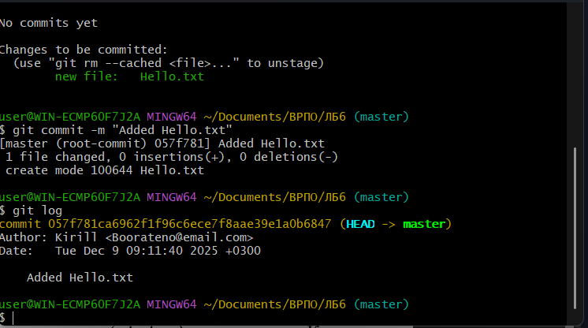
Мы создали новый файл и изменили предыдущий
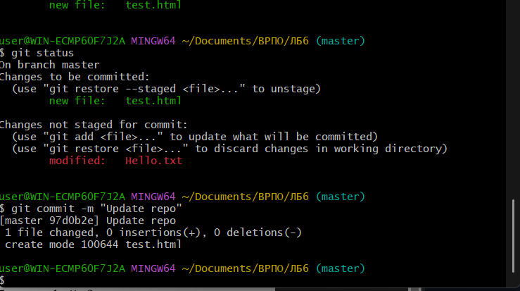
Мы создали новую ветку и переключились на нее
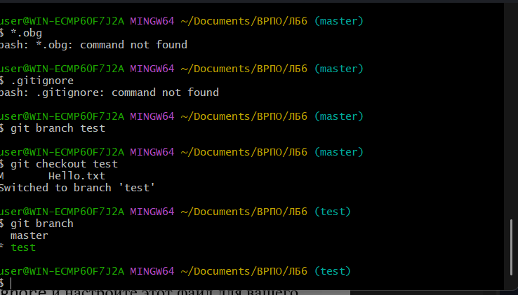
Создан новый текстовый файл
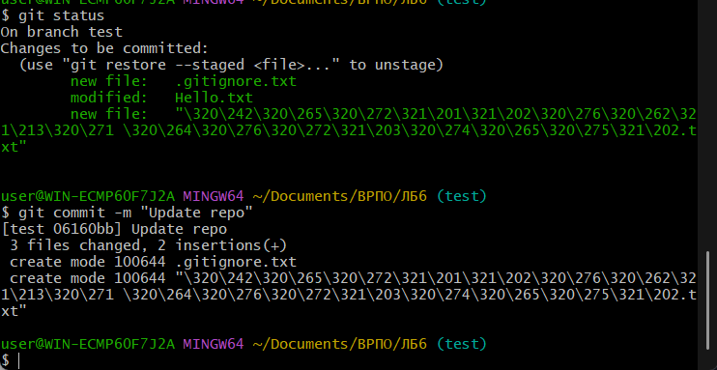
Список веток и их слияние
